Отчет по лабораторной работе 4
  - Власов Артем Сергеевич
Власов Артем Сергеевич
Содержание

1. Цель работы
Получение практических навыков работы в консоли с расширенными атрибутами файлов.

2. Задание
Выполнить задания с пользователями.

3. Выполнение лабораторной работы

3.0.1 1. Атрибут +a
Изначальной файл не имеет атрибутов, все действия отказано в доступе. Затем мы добавляем ему права достпуа и атрибут на запись и чтение, теперь мы можем записать в файл, но изменить уже записанное не получается.
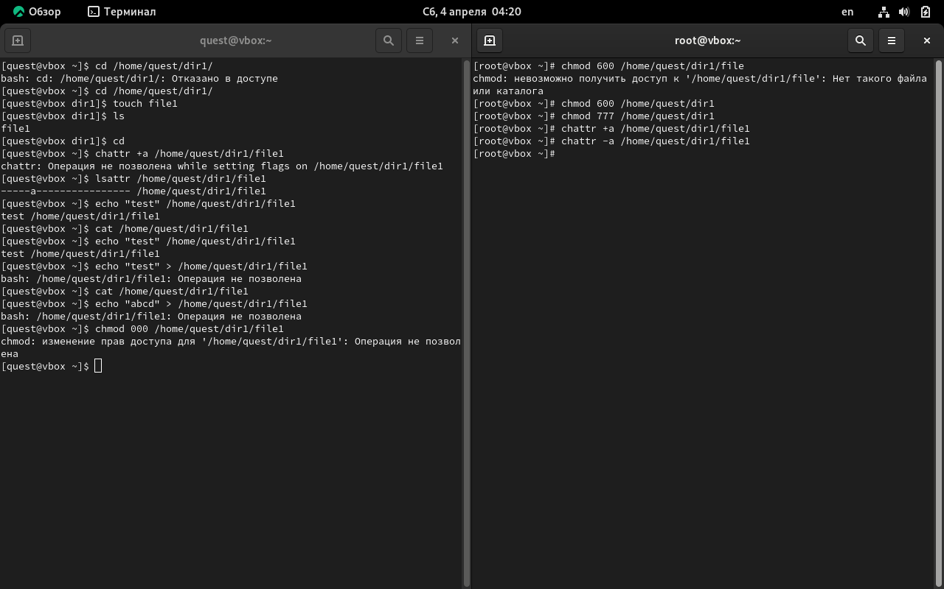
Рисунок 1: Атрибут +a
Проводим действия с файлом поппутно проверяя значение атрибутов.

3.0.2 2. Атрибут +i
Изначальной файл не имеет атрибутов, все действия отказано в доступе. Затем мы добавляем ему права достпуа и атрибут i, теперь мы можем записать в файл и изменить запись с другого пользователя.
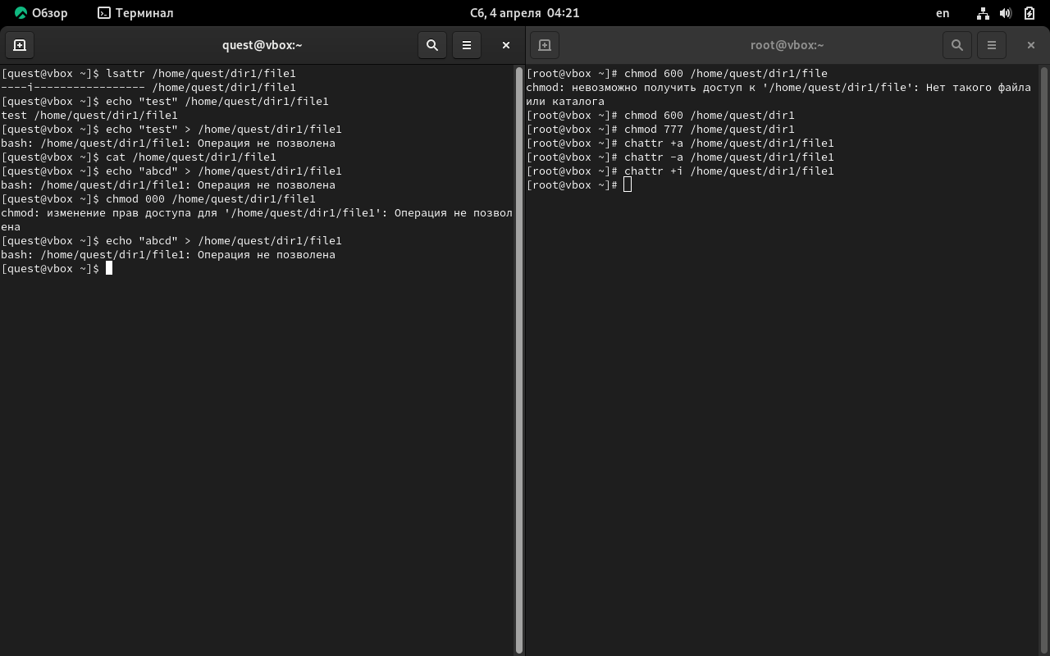
Рисунок 2: Атрибут +i

4. Выводы
Мы получили практические навыки работы в консоли с расширенными атрибутами файлов.

Список литературы

